# Ejemplo 1

# 1. Objetivo 🎯

* Montar un buscador de libros en Elasticsearch service de AWS.

# 2. Requisitos 📌

* [Python](https://www.python.org/downloads/) 3.7 o superior instalado en el sistema operativo.
* [Postman](https://www.postman.com/product/rest-client/)
* Saber como ejecutar un script de python, calma, no es nada del otro mundo.

# 3. Desarrollo 📑

#### El siguiente ejemplo y código están destinados únicamente a fines educativos. Asegúrese de personalizarlo, probarlo y revisarlo por su cuenta antes de usar cualquiera de esto en producción.

1. Seleccionar el servicio Elasticsearch Service 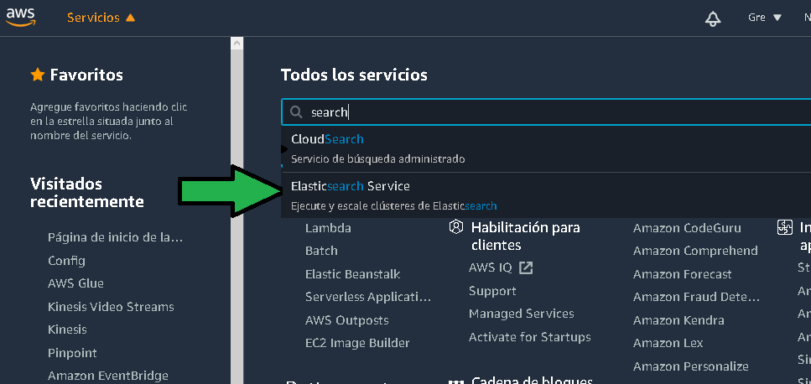
2. Dar click en “Crear nuevo dominio” 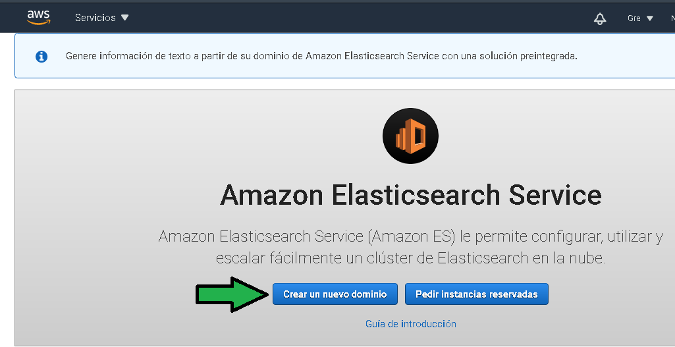
3. Seleccionar “Desarrollo y pruebas” 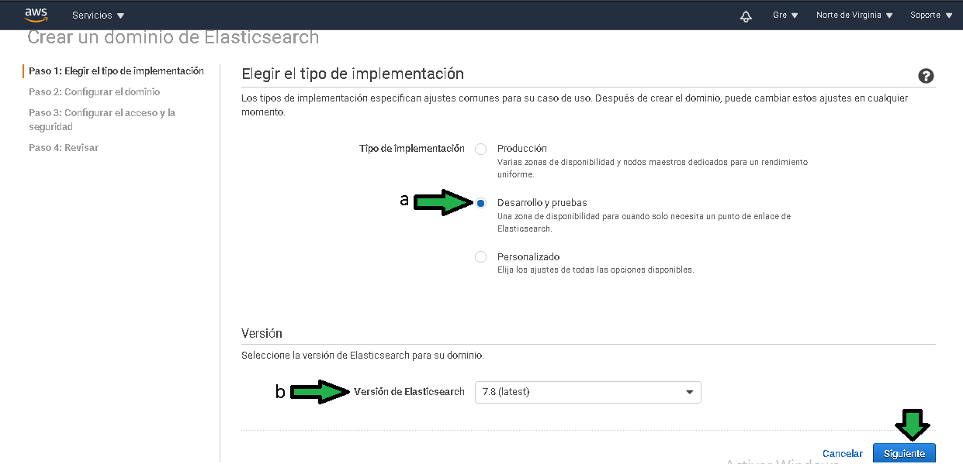
   1. Establecer un nombre, este nombre solo debe tener minúsculas y guiones bajos sin espacios. (b) No habilitar el punto de enlace predeterminado. 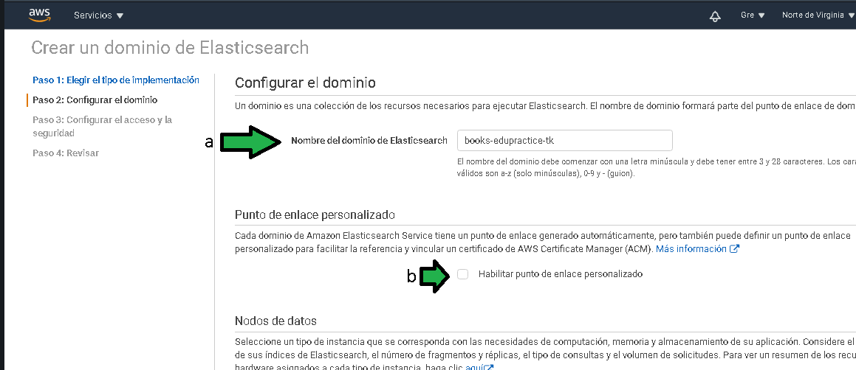
   2. Seleccionar el tipo de instancia “t3.small.elasticsearch”, (f) con un solo nodo. (g, h) Establecer el almacenamiento de datos a “EBS” con tipo de disco SSD de propósito general. 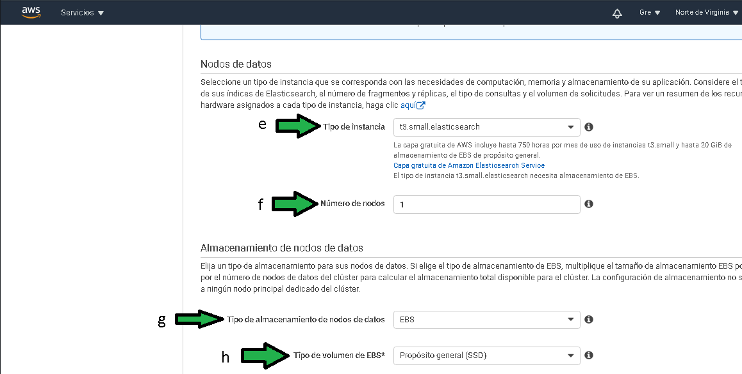
4. (i)Establecer el tamaño de almacenamiento a 10 GB, (f) no habilitar nodos maestros dedicados 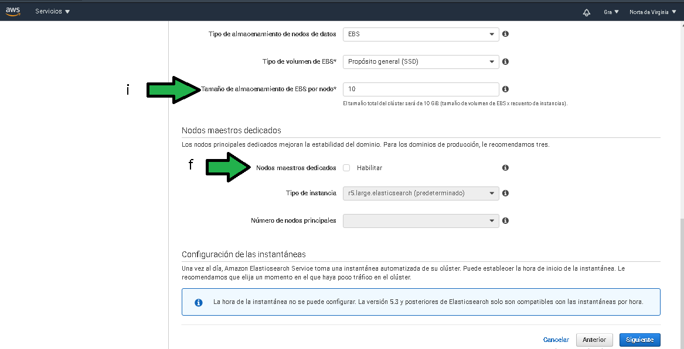
5. En cuanto a acceso y seguridad
6. Establecer acceso público.

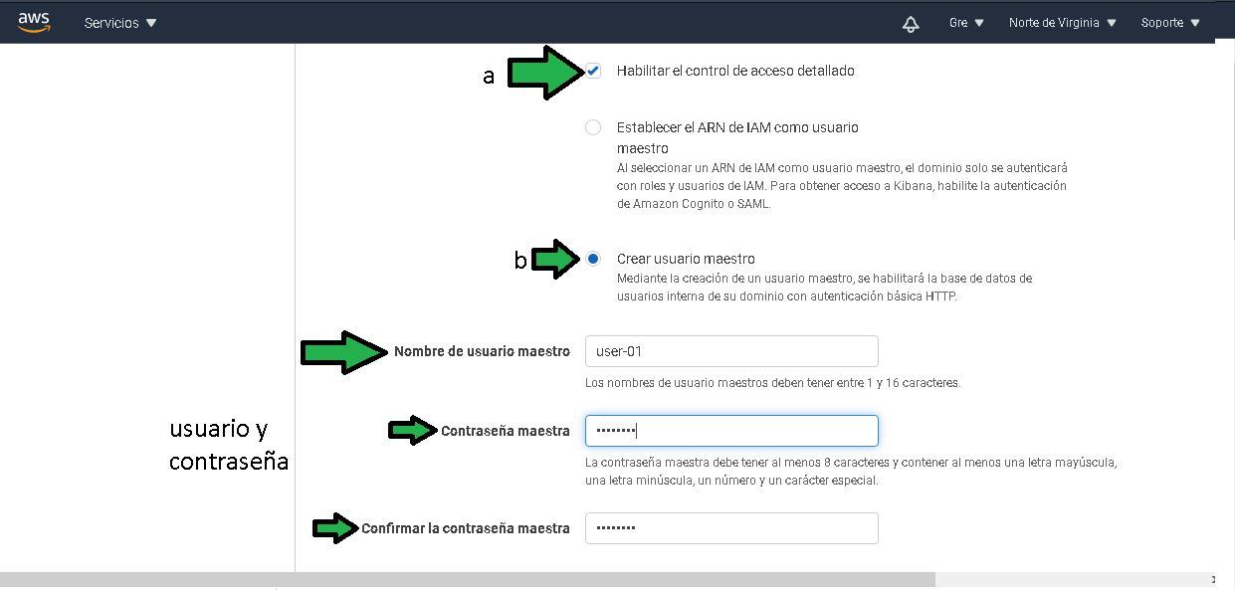

ej1-es-select-access-type-01.png

* 1. Habilitar el control de acceso detallado, b) seleccionar “Crear usuario maestro”, establecer un usuario y contraseña (no poner en la contraseña el caracter #, da problemas al querer conectarse al cluster) 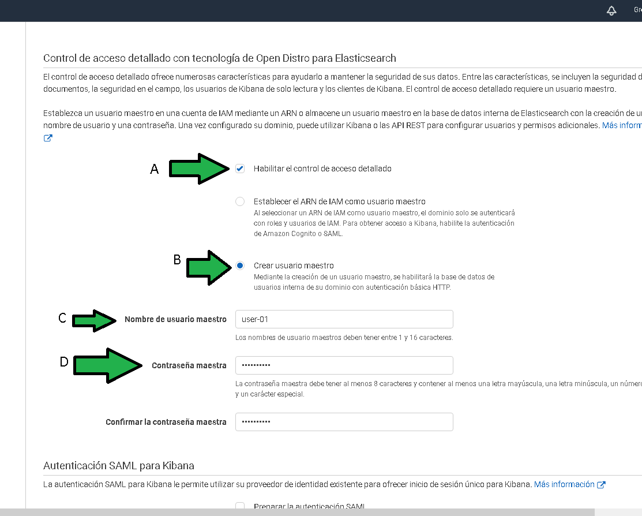

1. Establecer la política de acceso al dominio como libre acceso. 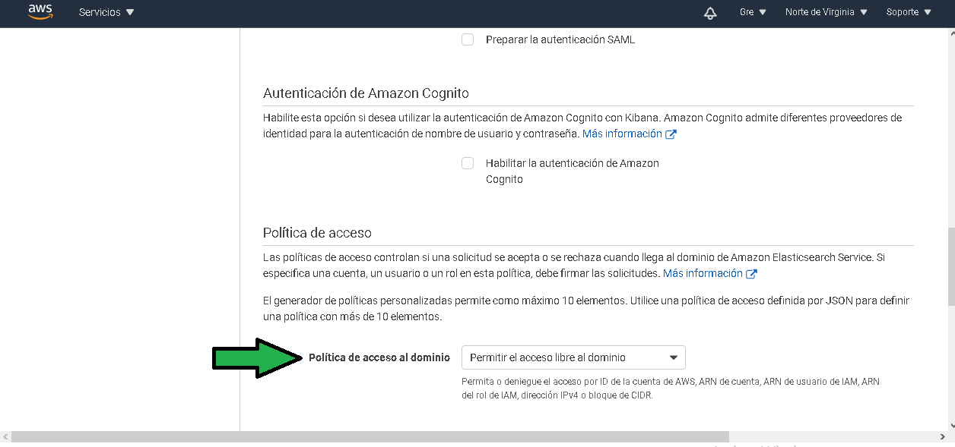
2. Dar click en “Siguiente” 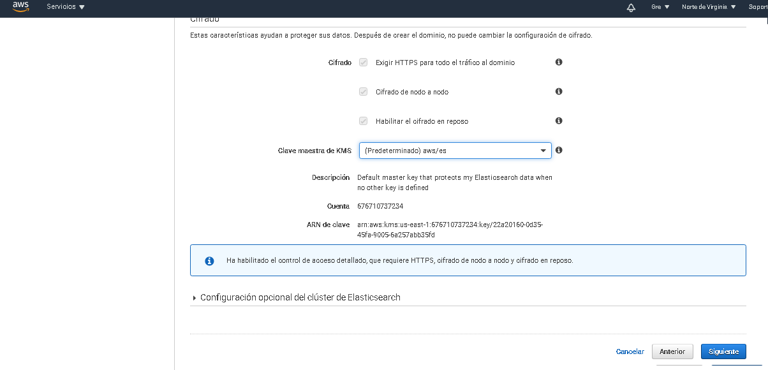
3. Al revisar los datos que tenemos podemos dar click en “Confirmar” 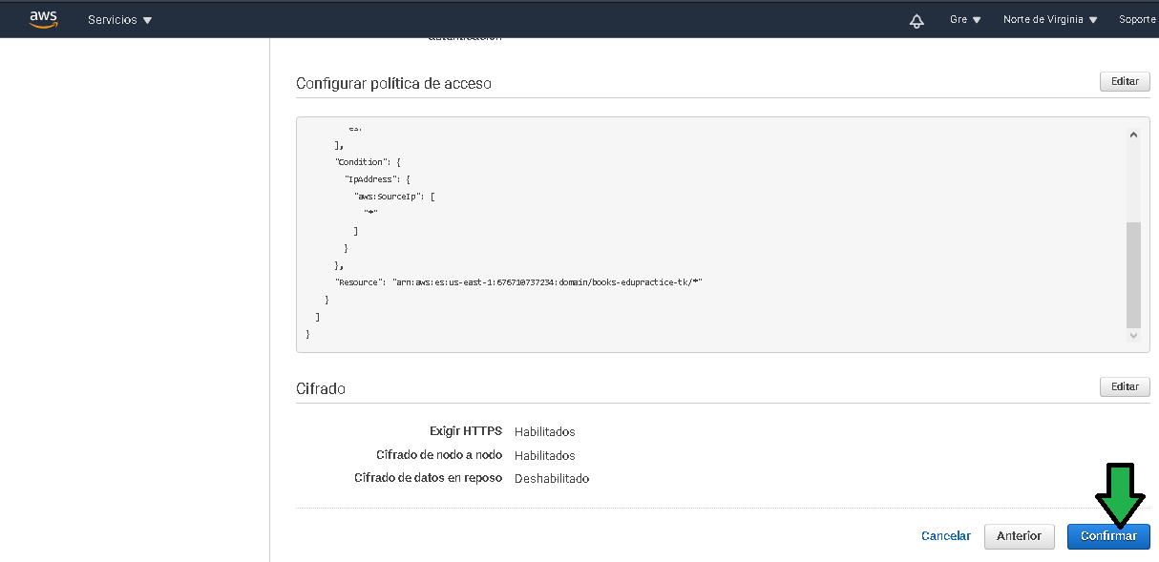
4. El cluster se comenzará a crear, tardará unos 15 minutos. 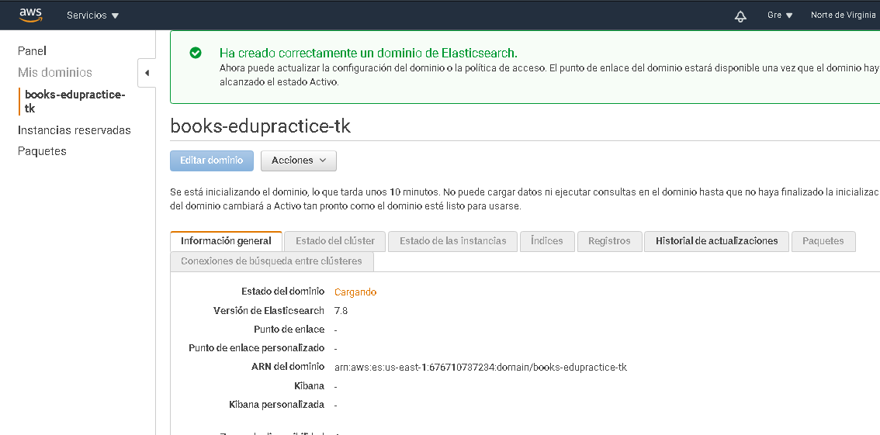
5. Después de unos 15 minutos el cluster es generado, habrá que tomar nota del punto de enlace este dato será usado muchas veces en los pasos siguientes 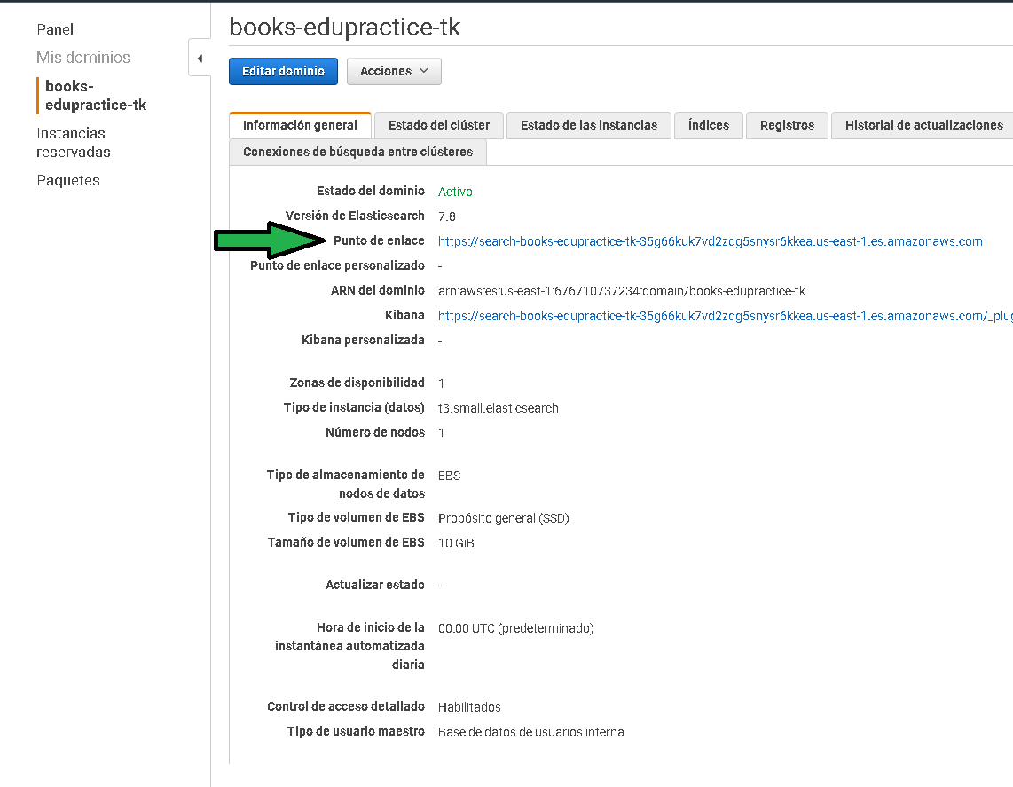
6. Descargar el [archivo](ej1-books.json) que contiene todos los libros para la búsqueda, trasladarse hasta ese directorio en la linea de comandos. Descomprimir el archivo hasta que el archivo json, mover este archivo a una carpeta vacía para trabajar.

$ python -m pip install elasticsearch

**Nota**: Si el comando no funciona puede reemplazar python por python3 en el comando anterior.

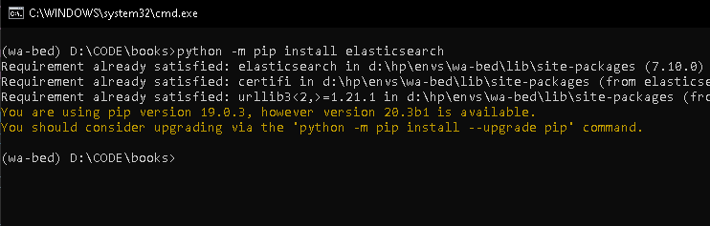

ej1-install-command-line-01.png

1. Ejecutar en la consola el comando python hasta ver un prompt como >>>

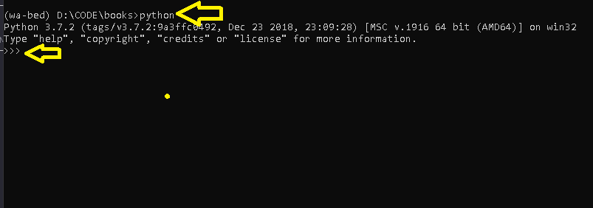

ej1-python-execute-01.png

1. Copiar el contenido del siguiente script en un archivo main.py en la misma carpeta donde se encuentra el archivo json de libros asignando a la variable ELASTIC_SEARCH_DOMAIN la url de Punto de enlace, en la variable USER y PASSWORD deberán asignarse los valores previamente dados de alta al generar el cluster de Elasticsearch.

Así queda el contenido del archivo main.py

import datetime  
import json  
import os  
import uuid  
from urllib.parse import urlparse  
  
from elasticsearch import Elasticsearch, helpers  
  
USER = ""  
PASSWORD = ""  
ELASTIC_SEARCH_DOMAIN = ""  
  
FILENAME_BOOKS = "ej1-books.json"  
  
  
def get_url():  
 _url = urlparse(ELASTIC_SEARCH_DOMAIN)  
 domain = _url.netloc.split("@")[-1]  
 url = "{}://{}:{}@{}".format(_url.scheme, USER, PASSWORD, domain)  
 return url  
  
  
  
client = Elasticsearch([get_url()])  
  
with open(FILENAME_BOOKS, "r", encoding="utf-8") as fp:  
 datas = json.load(fp)  
 books = []  
 for data in datas:  
 books.append({  
 '_index': 'curso-ejemplo-libros',  
 '_type': 'document',  
 '_id': str(uuid.uuid4()),  
 '_source': data  
 })  
  
 helpers.bulk(client, books)

Para ejecutar el script ejecutar el comando,

python main.py

después de algunos segundos los datos se habrán dado de alta en Elasticserarch.

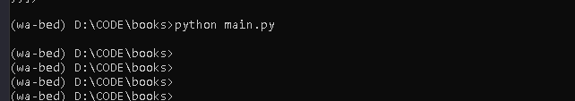 ***En algunos sistemas operativos es necesario ejecutar python3 en lugar de solo python***

1. Ahora toca abrir Postman, hacer click en el símbolo “+” para establecer un nuevo request.

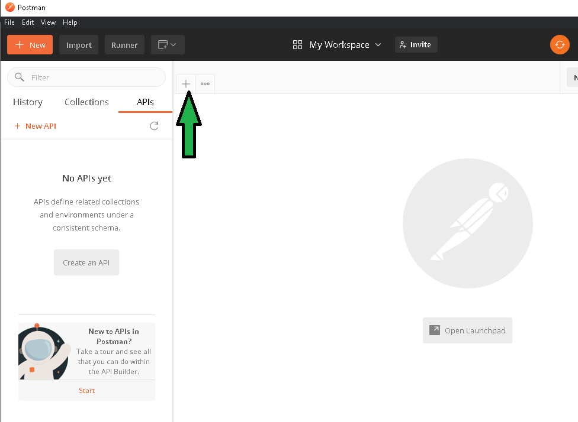

ej1-open-postman-01.png

1. Dar click en Authorization (a), luego click en Type (b) y seleccionar “BasicAuth”, establecer usuario y password (c y d). 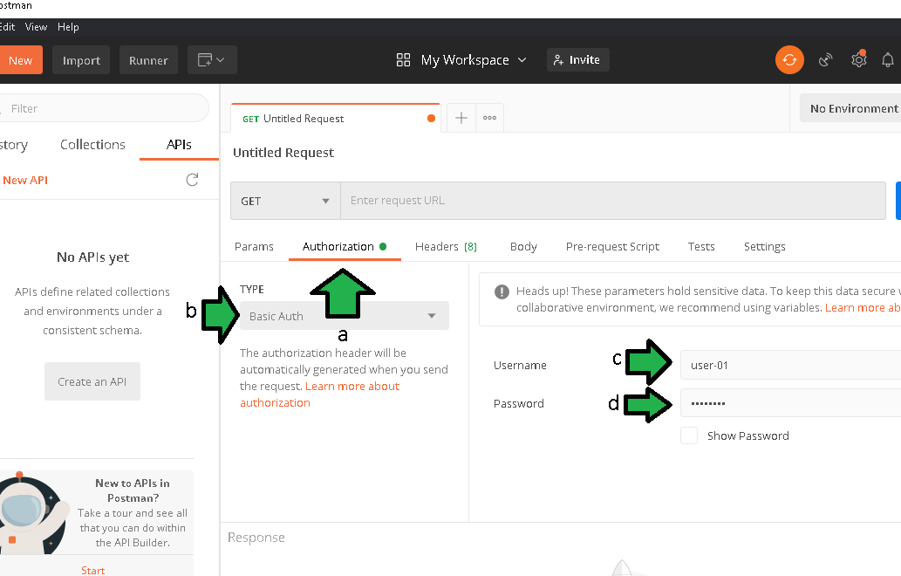
2. Establecer la url del “Punto de enlace”, añadiendo el path /curso-ejemplo-libros/_search
3. Seleccionar “raw”
4. seleccionar “JSON”
5. Establecer el parámetro de búsqueda con un json, a esta forma se le conoce como [Query DSL](https://www.elastic.co/guide/en/elasticsearch/reference/current/query-dsl.html), para este ejemplo se usará un query de tipo [match](https://www.elastic.co/guide/en/elasticsearch/reference/current/query-dsl-match-query.html).

{  
 "query": {  
 "match": {  
 "title": "potter"  
 }  
 }  
}

Click en “Send” y disfrutar el resultado.

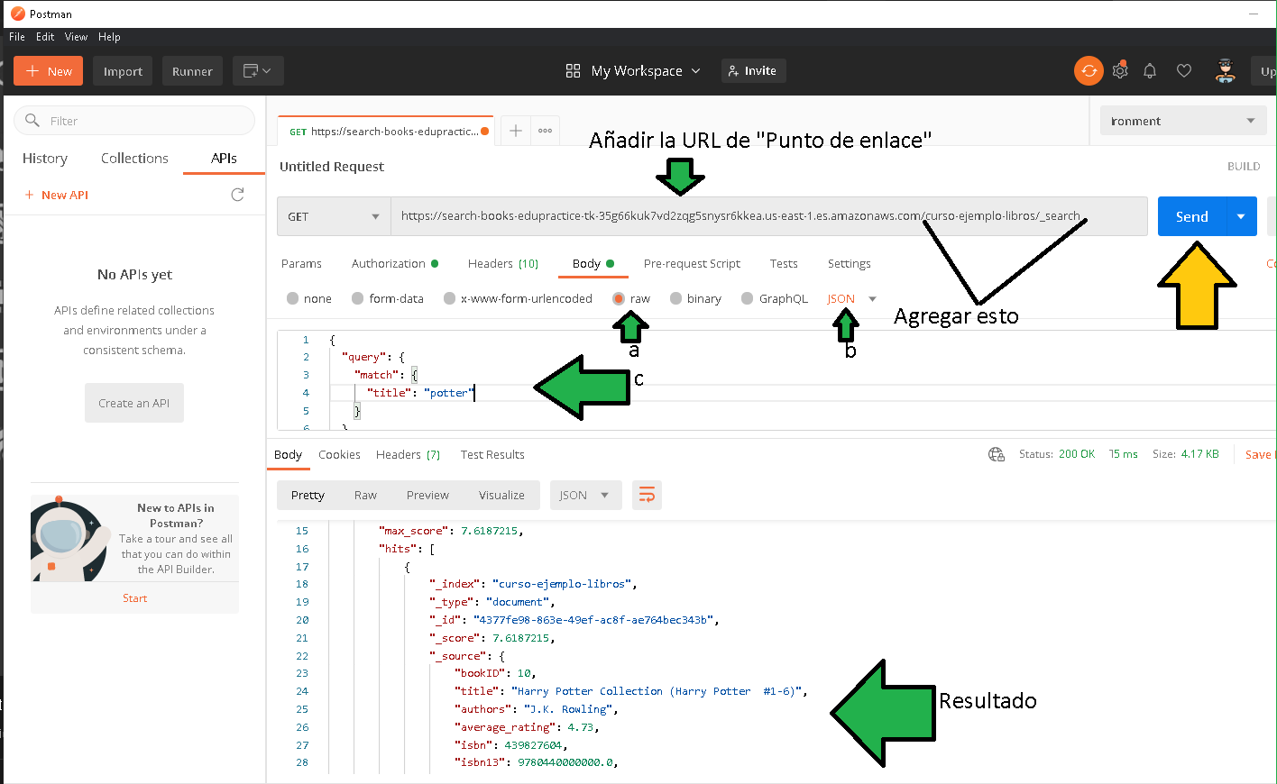

ej1-fire-at-home-01.png

Aunque usted no lo crea, este es el principio de un buscador de productos en un e-commerce.

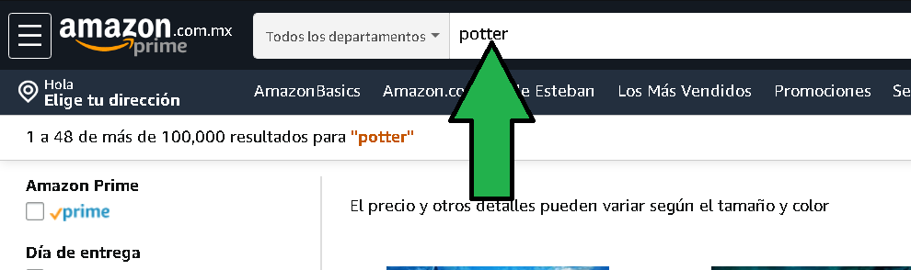

ej1-search-field-body-01.png